# **Знакомство с интерфейсом программы: окно «Чертеж»**

1. Откройте программу. Для этого в левом нижнем углу страницы нажмите  и откройте «Все программы»

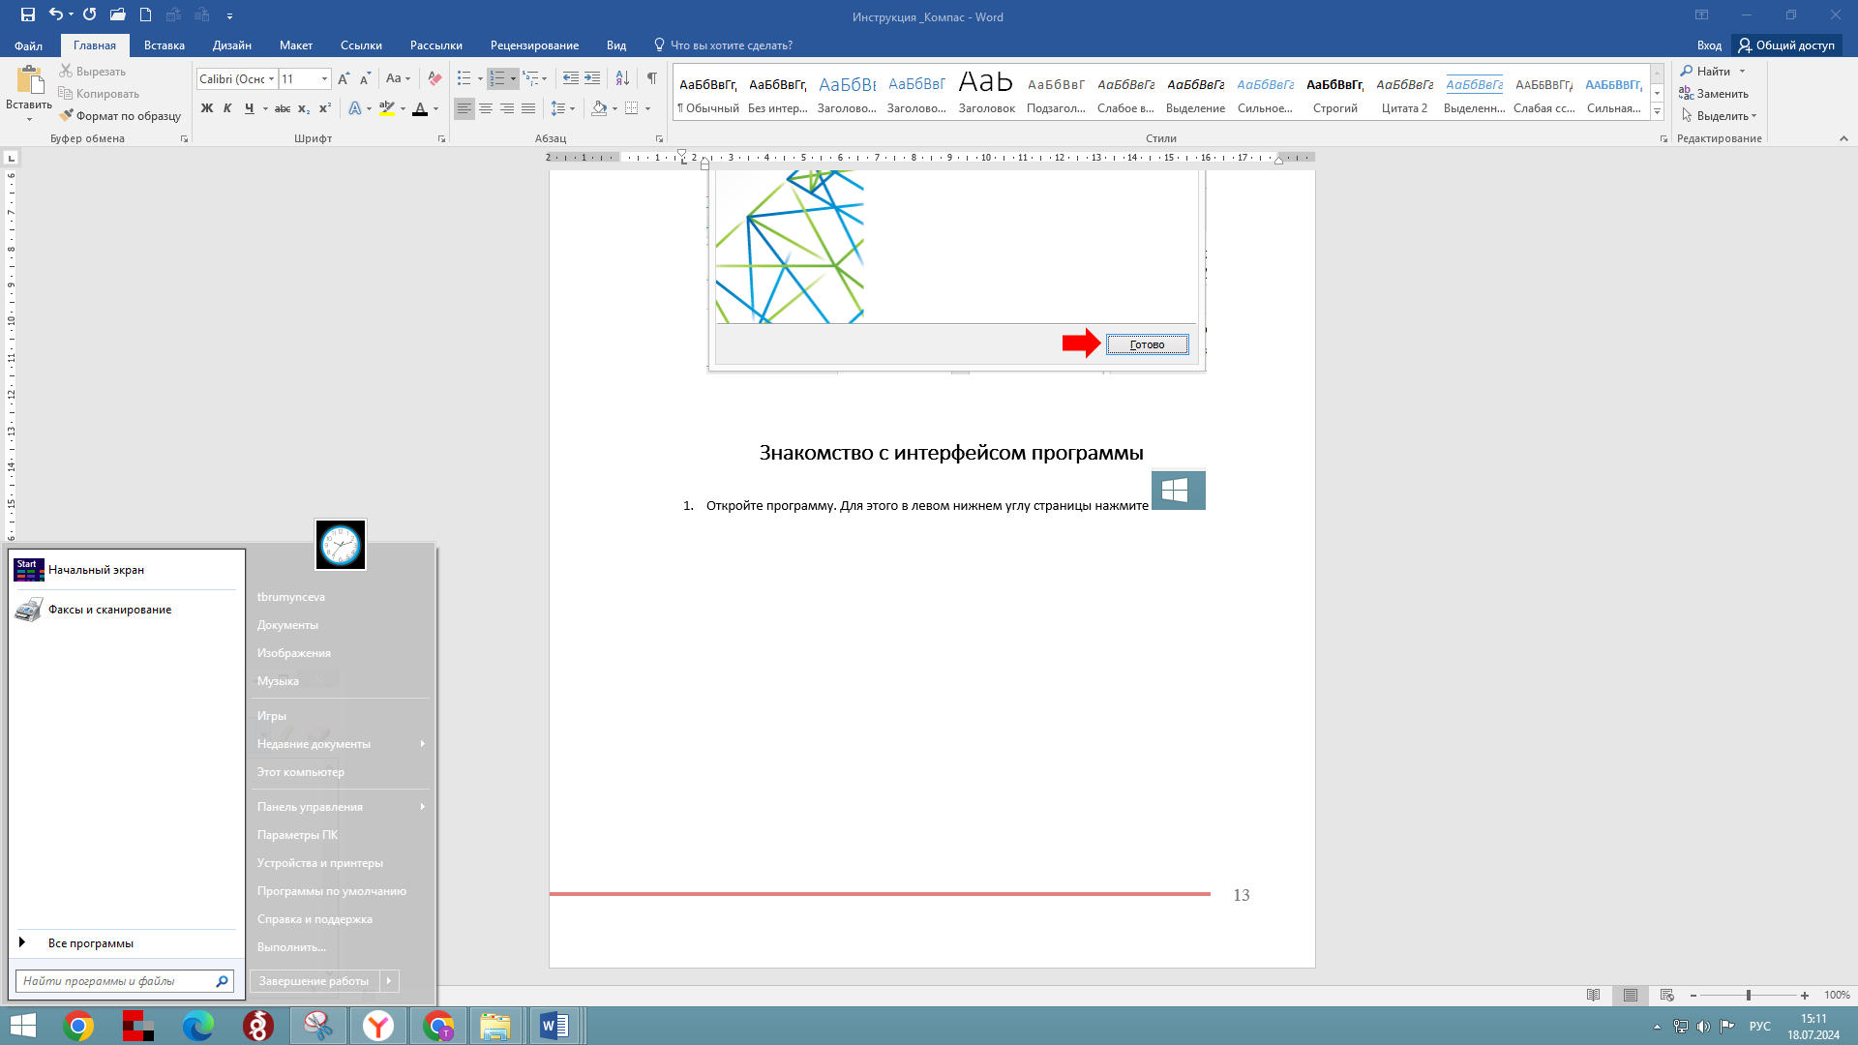

1. В списке программ выберите папку «АСКОН» и откройте ее щелчком левой кнопки мыши.

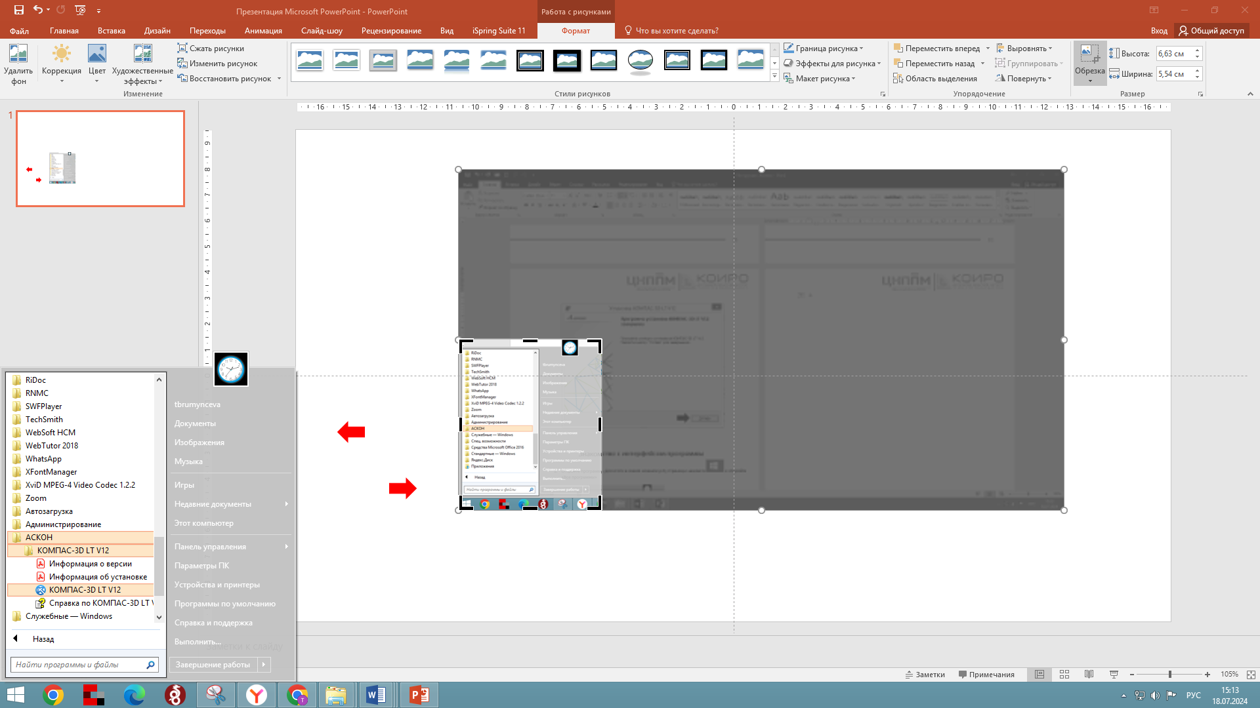

1. Щелчком левой кнопки мыши откройте программу КОМПАС

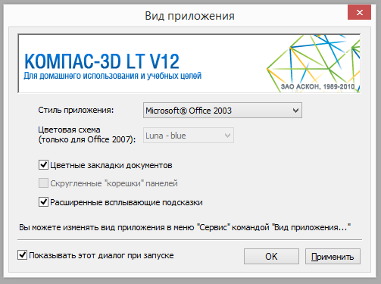

1. Откроется стартовая страница

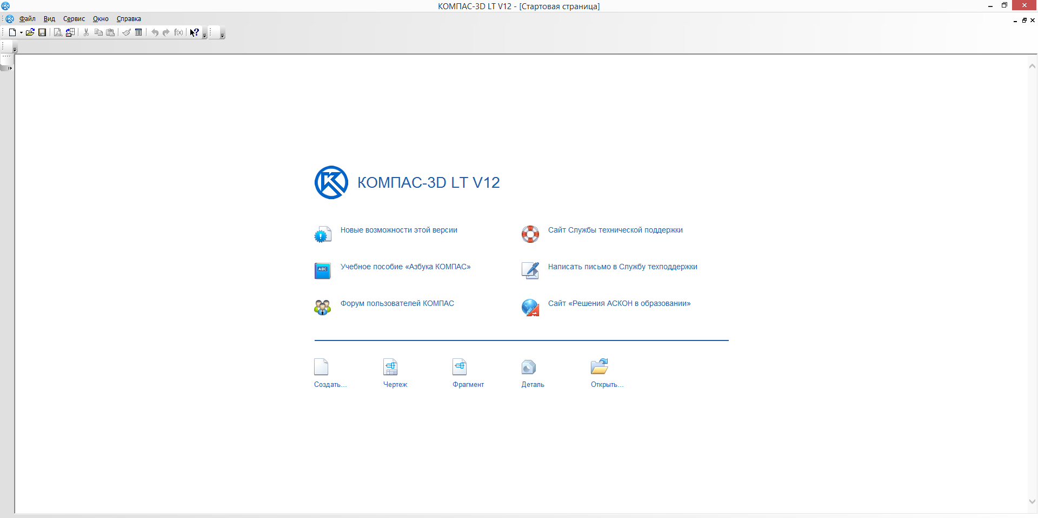

1. В программе можно выполнять как чертежи деталей, так и их трехмерное изображение. Для создания чертежа нажимаем кнопку «Чертеж», для создания трехмерной модели «Деталь». Рассмотрим окно для выполнения чертежа. Для этого на первоначальной странице программы, нажмите на кнопку «Чертеж».

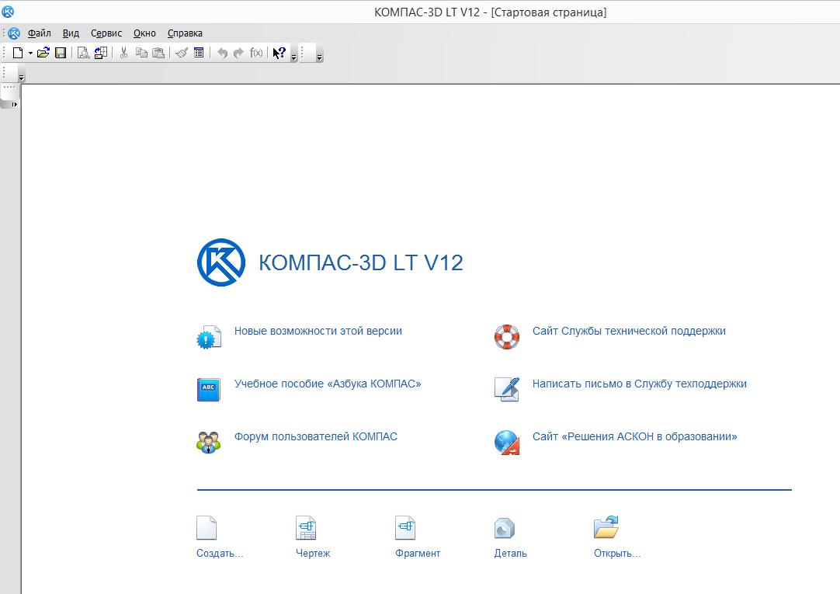

Откроется следующее окно:

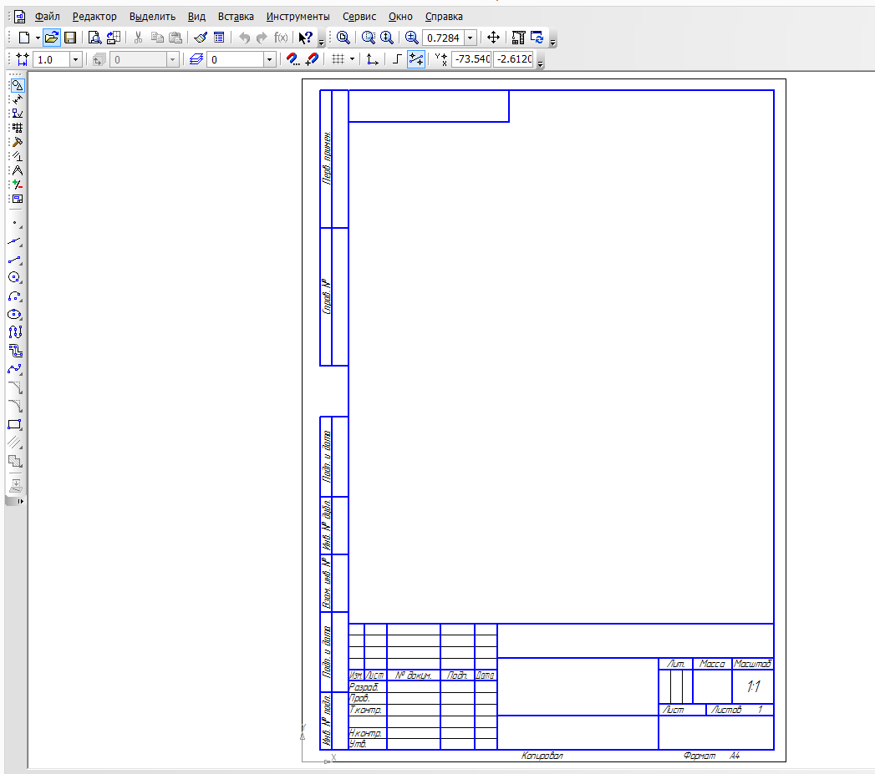

1. Панель инструментов в верхней части окна напоминает панель инструментов документов, с которыми мы привыкли работать, например, Word. Боковая панель (слева) относится непосредственно к черчению, при нажатии на кнопки открывается соответствующее выпадающее меню.

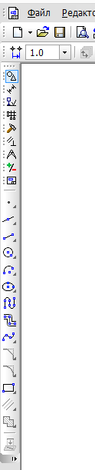

1. Функции кнопки «Геометрия»

Скругление между пересекающимися объектами



Поставить точку

Вспомогательная прямая

Построение отрезка

Построить окружность

Построить дугу окружности

Построить овал

Непрерывный ввод объектов (конечная точка предыдущего является начальной для следующего)

Мультилиния (объект из нескольких линий, эквидистантных базовых линий)

Кривая Безье

Фаска между пересекающимися объектами

Построить прямоугольник

Эквидистанта прямой (параллельная прямая)

Штриховка

1. Функции кнопки «Размеры».



Линейный размер

Кнопка для указания размера диаметра

Кнопка для указания размера радиуса

Кнопка для указания размера угла

Кнопка для указания размера высоты

1. Функции кнопки «Обозначения»



Ввод текста

Построение таблицы

Шероховатость

Обозначение базы

Линия - выноска

Обозначение позиций на сборочном чертеже

Обозначение допуска

Обозначение разреза

Стрелка взгляда

Выносной элемент

Обозначение центра, осевые линии

1. Функции кнопки «Редактирование»



Разбить кривую на части

Поворот выделенных объектов

Увеличение выделенных объектов

Симметричное отображение выделенных объектов

Копирование выделенных объектов

Деформация сдвигом выделенных объектов

Усечь кривую

Удлинить до ближайшего объекта

Сдвиг выделенных объектов (для передвижения объекта на поле чертежа)

Удалить фаску, скругление

Очистить заданную область